070319

Le chant du Jâo
Tr : V.Roussière
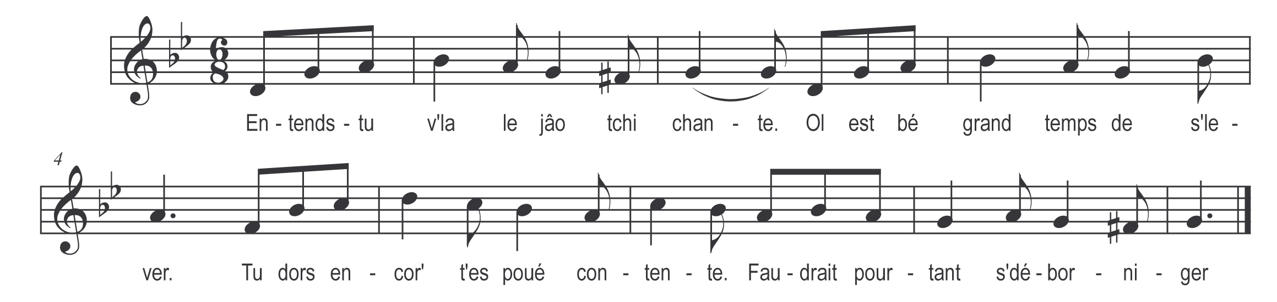

Entends-tu v’la le jâo tchi chante
Ol est bé grand temps de s’lever
Tu dors encor t’es poué contente
Faudrait pourtant s’déborniger

Y l’entends bé le jâo tchi chante
Si matin qu’o m’ fait endéver
Y m’rend malade y m’rend méchante
Ah ! si l’renard povait l’manger

Entends-tu v’la le jâo tchi chante
I nous dit d’aller travailler
Y avons poué d’valet poué d’servante
Allons Mad’lein’ faut bé s’lever

Y l’entends bé le jâo tchi chante
Si fort que le m’fait avoir pour
A matin la bé l’diable dans l’ventre
Et dire qu’au fait poêt encor jour

Entends-tu v’la le jâo tchi chante
Y a tos les gorets à soigner
Et pis la vach’ qui est à la grange
Ol est temps d’aller la tirer

Y l’entends bé le jâo tchi chante
Peurtant te m’avais bé promis
Qu’en foè mariés tos deux ensemble
Le jâo s’en irait bé d’ici

Entends-tu v’la le jâo tchi chante
O nous faut aller au labour
La bas les bu sont en attente
Faut pu penser à nos amours

Y l’entends bé le jâo tchi chante
Mais près d’ ses poul’ y reste un p’tit
Et maie y serais bé contente
Si tu restais peur fair’ comm’ li !
( ou Si tu pouvais m’laisser au lit )

